あいての話を上手に聞こう！ | あいての話をたくさん聞こう！
あいての話を上手に聞こう！ | 話し上手になろう！ | おねがいのしかたをしろう！

ねらい  展開 | １．ピア･サポートの意味を知らせ（確認し）、そのような関係を作るための第一歩として、相手の話を聞く行動が重要であることを認識させる。  ２．１年生のときに学習した聞き方の５つのポイント（①へんじをする、②していることをやめる、③あいてに体をむける、④ うなずく、⑤さいごまで聞く）を復習させる。（プログラム導入の初年度は、新しい学習となる。）  ３．上手な聞き方の５つのポイントを練習させる。

活動項目  (所要時間) |  | 活動内容 | 準備物
1．はじめに (2) |  | 「ピア･サポート」の意味：  「なかまや友だちと、なかよくする、たすけ合う」  このことができるようにするための学習をしていこう。 | ｶｰﾄﾞ  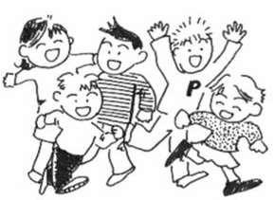  なかまや友だちと、なかよくする、たすけ合う
2．今日の  めあて (1) |  | めあて：「あいての話を上手に聞こう！」  ・なかまや友だちと仲良く、助け合うためには相手の話を「聞く」と  いうことがとても大切。  ・普段の生活で、どのくらい人の話を「聞くこと」ができているか、  見つめ直してみる時間にもなる。  ＊本時は、1年生の第3，4セッションをまとめて振り返る内容。 | ｶｰﾄﾞ
3．活動  「聞き上手のれんしゅうしよう」(32) |  | ・どんな聞き方が上手な聞き方だろう？２つのモデルを提示する。  （映像活用 or 実演：クマ【話す役】とウサギ【聞き役】で説明する）  ・ブレインストーミング（以下を聞いていく）  １）どちらの聞き方がよかったか。  ２）１回目のモデル提示で、ウサギはどんな聞き方をしていたか。  ３）１回目のような聞き方をされたクマは、どう思うか。  ４）２回目のモデル提示で、ウサギはどんな聞き方をしていたか。  ５）２回目のような聞き方をされたクマは、どう思うか。  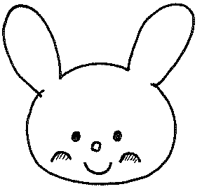  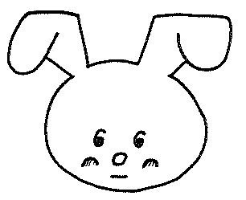  1かいめ 2かいめ  ①へんじをする  何も言わなかった なに？と返事をしていた  ②していることをやめる  遊びをやめなかった 遊んでいたのをすぐにやめた  ③あいてに体をむける  始めはクマさんを見ていなかった すぐにクマさんの顔を見た  ④うなずく  ぼーっとしているみたいだった 頭を動かしていた  クマさんが話しているのに、途中で話した 最後まで聞いていた  ⑤さいごまで聞く  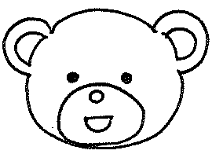  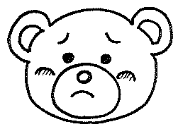  ・聞き上手の5つのポイントを説明  （児童の意見を生かして、板書と結びつけながら説明）  聞き上手を練習（実態に応じて活動方法の変更可能）  【全体練習①-③】  指導者がいろいろな呼び方で児童を呼ぶ。児童は呼ばれたら、返事をし、姿勢をよくして、相手の顔を見る。  【全体練習①-⑤】  ・「うなずく」とは、自分が「そうなんだ！」と思ったときや、話す人が「～だよ」と、少し話と話に間を作ったときに首から上をこのように動かすこと。  ・2年○組のみなさん。  ・私のお話を聞いてくれますか？  私は、今、この2年○組さんが、とても好きです。みんな、友だちのいいところをたくさん見つけられるし、勉強も遊びも元気にできるからです。  2年生のピア･サポートの学習は、このクラスが、もっとよいクラスになるのに役に立ちます。  ・ピア･サポートの学習を頑張って、もっと仲間や友だちと仲よくしたり、助け合ったりすることができるようにしていきましょう。  ・指導者の話を聞いて、うなずいてみよう。どこでうなずくかわからない人は、合図をよく見る。  はい。  うなずきながら聞く  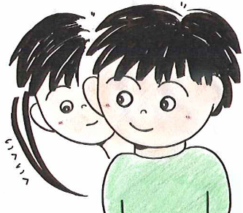  【子ども同士の練習① ２人組】  ・２人組になって話す人と聞く人を決め、プリントを配付する。  ・活動方法の説明、練習方法のモデルを示す。  ・「話す人」と「聞く人」はプリントを交換する。  ・「話す人」は「好きな食べ物」について話す。「聞く人」は①-⑤のポイントを使って聞く。  ・「話す人」がチェックシートに○をつけて「聞く人」に返却する。  【子ども同士の練習② ３人組】  ・3人組になって、赤帽子・白帽子・黒帽子（帽子なし）を決める。  ・練習方法のモデルを示す。（「聞く人」「話す人」「審査員」）  ・評価をする。  →全体シェアリング  ○上手な聞き方で聞くと、どんな気持ちになるか。  ○上手な聞き方をされると、どんな気持ちになるか。  ○自分はいつも聞き上手になっているか。  ・上手な聞き方ができるとお互いにいい気持ちになる。 | モデル提示用台本  映像資料  or  ｶｰﾄﾞ  ｶｰﾄﾞ  おたすけｶｰﾄﾞ  プリ  児童数  ×  うなずくｶｰﾄﾞ
4．確認(5) |  | ・プリントを用いて学習したことの確認を行う。  ⇒キーワード「あいて」「やめる」「体」「うなずく」「さいご」 | 児童数  ×  プリ  おもて
5.ふりかえ  プリントの  記入(5) |  | ・授業での自分を振り返り、感想を書く。 | 児童数  ×  プリ  うら

 | あいての話を上手に聞こう！ | あいての話をたくさん聞こう！
 | 話し上手になろう！ | おねがいのしかたをしろう！

ねらい  展開 | - 相手の話をたくさん聞けるようになるために、あいづちをうつことと、質問をすることが効果的であることを知らせる。  - あいづちや質問によって相手の話を上手に聞き出すことができると、お互いによい気持ちになることを理解させる。
活動項目  (所要時間) |  | 活動内容 | 準備物
1．復習(3) |  | 復習：○ﾋﾟｱ･ｻﾎﾟｰﾄの意味：「なかまや友だちと、なかよくする、たすけ合う」  ○上手に話を聞くポイントは？  ①へんじをする ②していることをやめる  ③あいてに体をむける ④うなずく  ⑤さいごまで聞く | ｶｰﾄﾞ
2．今日の  めあて (1) |  | めあて：「あいてのはなしをたくさん聞こう！」 | ｶｰﾄﾞ
3．活動「あいての話をもっとたくさん聞こう！」(31) |  | ・どんな聞き方をすると、もっと相手の話が聞けるだろう？  ２つのモデルを提示する。（映像活用or実演：クマ【話す役】とウサギ【聞き役】）  １回目のウサギは、この前学習した５つの聞き方をしている。  ２回目のウサギは、さらに２つのことをしている。それを探そう。  ・ブレインストーミング  「２回目のモデル提示で、ウサギはどんな聞き方をしていたか。」  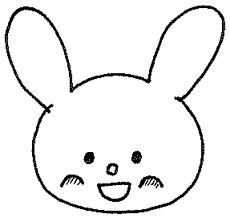  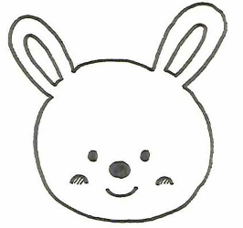  1かいめ 2かいめ  ①へんじをする  ②していることをやめる  ⑥あいづちをうつ  何かしゃべっていた  うなずくときに「そうなんだ」などと  ③あいてに体をむける  言っていた  ④うなずく  ⑦しつもんをする  質問していた  ⑤さいごまで聞く  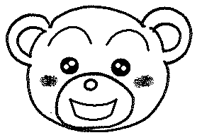  クマさんの気持ちを共有する。１回目も嬉しい。２回目はもっと嬉しい。  新しい聞き方２ポイントの説明と全体練習  「⑥あいづちをうつ」  ・あいづちは、「あなたの話しをよく聞いていますよ」「私はあなたの話がわかりますよ」ということを相手に伝える合図。  ・「うなずく」より、話す人がうれしくなって、もっと話が聞けそう。  →以下、補助者とともにモデル提示をする。  【全体練習：あいづち】  - 補助者が「最近あった楽しかったこと・嬉しかったこと」を話す。  - 聞く役の児童が、あいづちをうつ。  あいづちｶｰﾄﾞ  話の途中で、指導者が「あいづちカード」をあげるのでそれを合図に。  最近あった楽しかったこと・嬉しかったことの例  先生が最近楽しかったことは、××さんと一緒にご飯を食べに行ったことです。 「ふうん」  レストランで、おなかいっぱいおいしいものを食べました。 「へえ」  でも、食べ過ぎて苦しくなって、夜眠るのが大変でした。 「そうなんだ」  おたすけｶｰﾄﾞ  プリ  児童数  ×  「⑦しつもんをする」  ・質問をするときは、「⑤最後まで聞く」ができてからする。例示。  ・２種類の質問：（１）「いつですか？」「どこでですか？」「なにをしたの？」→そのことについて詳しく聞く質問。（２）「どうだった？」「おもしろかった？」→様子や気持ちについて聞く質問。  【全体練習：しつもん】  ・補助者が先ほどと同じ話をしてあいづちをうたせてから、質問を促す。  【子ども同士の練習：隣同士、前後】  ・２人組になって話す人と聞く人を決め、プリントを配付する。  ・活動方法の説明、練習方法のモデルを示す。  ・「話す人」は「最近あった嬉しかったことや楽しかったこと」について話す。「聞く人」は①-⑤にプラスして⑥⑦のポイントを使って聞く。  ・チェックシートに○をつけてもらう。  →全体シェアリング  ○あいづちや質問をしながら聞くと、どんなよいことがあるか。  ○あいづちや質問をしながら話しを聞いてもらうと、どんな気持ちか。 | モデル提示用台本  映像資料  or  ｶｰﾄﾞ
  【うなずく】  指導者：○○先生。  補助者：(していることをやめて、相手に体を向けながら)はあい？  指導者：あのね、この間、魚釣りに行ったんだよ。  補助者：（うなずく）  指導者：魚が6匹も釣れたんだ。  補助者：（うなずく） | 【あいづち】  指導者：○○さん。  補助者：(していることをやめて、相手に体を向けながら)はあい？  指導者：あのね、この間、魚釣りに行ったんだよ。  補助者：（うなずきながら）へえ。  指導者：魚が6匹も釣れたんだ。  補助者：（うなずきながら）すごいね！
4. 確認(5) |  | ・プリントを用いて学習したことの確認を行う。  ⇒キーワード「あいづち」「しつもん」 | 児童数  ×  プリ  おもて
5.ふりかえ  プリントの  記入(5) |  | ・授業での自分を振り返り、感想を書く。 | 児童数  ×  プリ  うら

 | あいての話を上手に聞こう！ | あいての話をたくさん聞こう！
 | 話し上手になろう！ | おねがいのしかたをしろう！

ねらい  展開 | １．自分の考えや気持ちを相手に伝えるために、上手な話し方の基本となる３つのポイント（①相手に体を向ける、②ちょうどよい声の大きさで話す、③自分が話したら、相手にも話をしてもらう：バトンタッチの言葉を用いる）を学習させる。  ２．上手な話し方の３つのポイントを練習させる。
活動項目  (所要時間) |  | 活動内容 | 準備物
1．復習と  導入(4) |  | 復習：○ﾋﾟｱ･ｻﾎﾟｰﾄの意味：「なかまや友だちと、なかよくする、たすけ合う」  ○上手に話を聞くポイントは？  ①へんじをする ②していることをやめる  ③あいてに体をむける ④うなずく  ⑤さいごまで聞く ⑥あいづちをうつ  ⑦しつもんをする  導入：本時から「話し方」の学習をする。「話す」と「聞く」は自転車の  タイヤのように、どちらか１つでもないと前に進まない。両方大事。 | ｶｰﾄﾞ
2．今日の  めあて(1) |  | めあて：「話し上手になろう！」 | ｶｰﾄﾞ
3．活動「話し上手のれんしゅうをしよう！」(30) |  | ・どんな話し方をすると、よりよいだろう？２つのモデルを提示する。  （映像活用 or 実演：クマ【話す役】とウサギ【聞き役】）  ・ブレインストーミング（以下を聞いていく）  １）どちらの話し方がよかったか。  ２）１回目のモデル提示で、クマはどんな話し方をしていたか。  ３）１回目のような話し方をされたウサギは、どう思うか。  ４）２回目のモデル提示で、クマはどんな話し方をしていたか。  ５）２回目のような話し方をされたウサギは、どう思うか。  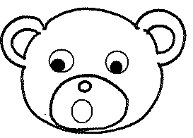  1かいめ 2かいめ  ①あいてに体をむける  ウサギを見ていなかった ウサギを見ていた  始めの声は聞こえなくて、 ふつうの声の大きさ  ②ちょうどよい声の大きさで話す  途中から大きくなった  ③じぶんが話したら、  あいてにも話をしてもらう  クマばかり話していた ウサギも話した  自分が話したら、いなくなってしまった  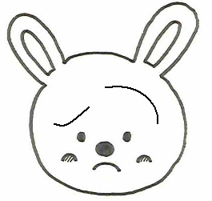  ・話し上手の3つのポイントを説明  （児童の意見を生かして、板書と結びつけながら説明）  ・「③じぶんが話したら、あいてにも話をしてもらう」ことの解説  良くない例と良い例を提示して説明  ・Ｑ．劇を見ていて、どんな言葉から「話す人」が交代したかわかったか。  Ａ．「○○さんは、ホットケーキを焼いたことはある？」という言葉  この言葉の後、話す人が私から○○先生に変わった。こんなふうに話す人が変わるときに使う言葉を「バトンタッチのことば」と言う。  ｶｰﾄﾞ  ・「バトンタッチのことば」を使って、自分のことだけを話すのではなく、相手も同じように話しをしてもらうようにすると、お互いに話ができてうれしくなる。  話し方の練習（実態に応じて活動方法の変更可能）  【子ども同士の練習：隣同士、前後】  プリ  児童数  ×  ・２人組になって話す人と聞く人を決め、プリントを配付する。  ・活動方法の説明、練習方法のモデルを示す。  おたすけｶｰﾄﾞ  ・「話す人」と「聞く人」でプリントを交換する。  ・始める前に「バトンタッチの言葉」を確認する。  「○○さんの、好きな食べ物は何？」「○○さんの、好きな動物は何？」  ・「話す人」は「好きな食べ物」「好きな動物」について話す（そのときによって指導者が話題をどちらかに指定）。  ＊もちろん「聞く人」は第１，２セッションの聞き上手に気をつける。  ・「聞く人」はのチェックシートに○をつけて「話す人」に返却する。  【活動の留意点】  ①本時から「話し方」の学習になっているが、切り替えがうまくいかず、授業の最後まで「聞き方」の学習だと思っている児童がいる。授業の途中でも何度か、「今日からは聞き方ではなく話し方の学習だよ」と確認した方が良い。  ②“話すこと”が極端に苦手な児童もいる。そうしたときには無理に話をさせようとするのではなく、補助として傍に大人がついて一緒に言うなどの配慮をする。話せなかったからと言って評価できないと考えるのではなく、対象児なりによくできているところ（例：準備プリントに言いたいことが書けた、あいてに体を向けることができた）に注目して、褒めるようにする。  →全体シェアリング  ○３つのポイントを使って話ができるとどんな気持ちになるか。  ○３つのポイントを使って話をされるとどんな気持ちになるか。 | ｶｰﾄﾞ  ｶｰﾄﾞ  モデル提示用台本  映像資料  or
4. 確認(5) |  | ・プリントを用いて学習したことの確認を行う。  ⇒キーワード「体」「声」「もらう」 | 児童数  ×  プリ  おもて
5.ふりかえ  プリントの  記入(5) |  | ・授業での自分を振り返り、感想を書く。 | 児童数  ×  プリ  うら

 | あいての話を上手に聞こう！ | あいての話をたくさん聞こう！
 | 話し上手になろう！ | おねがいのしかたをしろう！

ねらい  展開 | - 仲間や友だちと仲良くしたり、助け合ったりするために、お互いにお願いをする場面があることを知らせる。  - 上手な話し方のポイントにプラスして、人にお願いをするときの“言葉”として大切なポイント（１．あいてにひとこと声をかける、２．「～してくれる？」と聞く、３．「ありがとう」と言う）を学習し、練習させる。
活動項目  (所要時間) |  | 活動内容 | 準備物
1. 復習と  導入(3) |  | 復習：○ﾋﾟｱ･ｻﾎﾟｰﾄの意味：「なかまや友だちと、なかよくする、たすけ合う」  ○上手に話すポイントは？  ①あいてに体をむける  ②ちょうどよい声の大きさで話す  ③じぶんが話したら、あいてにも話をしてもらう  導入：○お互いが仲良く助け合う関係を作るために、話すことは大切。  ○話す場面にはいろいろあり、その１つに「人に何かを、お願いする場面」がある。 例：そこにある鉛筆をとってほしいとき  道を通りたいのに、通りにくいとき  ○毎日の生活には、人にお願いをする場面がたくさんある。  ○上手に話すポイントを磨いてお願い上手になろう。 | ｶｰﾄﾞ
2．今日の  めあて (1) |  | めあて：「おねがいのしかたをしろう！」 | ｶｰﾄﾞ
3．活動「おねがいをしよう！」(31) |  | ・どんなお願いの仕方をすると、よいだろう？２つのモデルを提示する。  （ 映像活用 or 実演：クマ【話す役】とウサギ【聞き役】）  ○今日は特に、クマさんがお願いするときの“言葉”は  何と言っているか？に注目すること。  ・ブレインストーミング（以下を聞いていく）  １）どちらのお願いの仕方がよかったか。  ２）１回目のクマは何とお願いしていたか。  ３）１回目のようなお願いの仕方をされたウサギは、どう思うか。  ４）２回目のクマは何とお願いしていたか。  ５）２回目のようなお願いの仕方をされたウサギは、どう思うか。  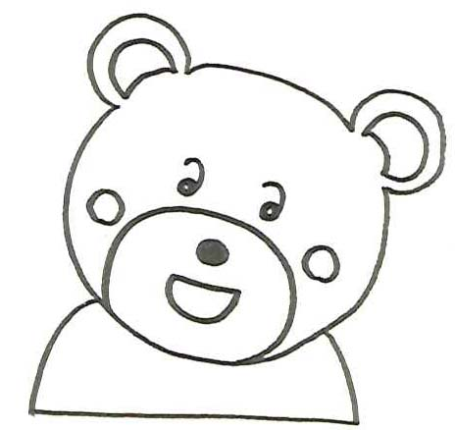  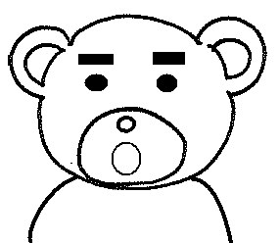  1.あいてにひとこと声をかける  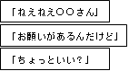  1かいめ 2かいめ  ねえねえウサギさん  かりるよ かしてくれる？  ありがとうと言わない ありがとう  2.「～してくれる？」と聞く  3. 「ありがとう」という  ・お願いをするときの３つのポイントについて説明  ＊前ページ参照  （児童の意見を生かして、板書と結びつけながら説明）  「２．「～してくれる？」と聞く」ことについて  お願いをするときは、相手が「よい」と言うか「よくない」と言うか、その返事を聞くことが大切。相手の返事を聞く前に、自分がしたいことをしてしまったら、“お願い”にならない。  お願いをする時の話し方の練習（実態に応じて活動方法の変更可能）  【全体練習】お願いの言葉を考える。  イラスト  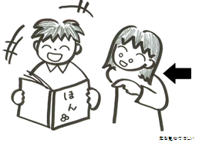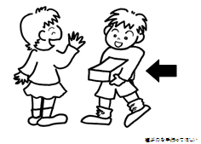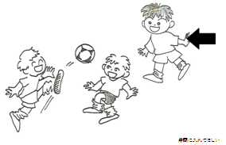  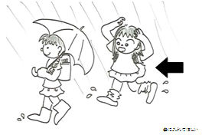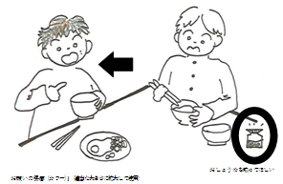  【子ども同士の練習】  プリ  児童数  ×  ・２人組を決めて、プリントを配付する。  ・やり方のモデルを提示する。  おたすけｶｰﾄﾞ  ・練習① 相手に消しゴムを借りるお願いをしてみる。  ・練習② 相手に席を代わってもらうお願いをしてみる。  →全体シェアリング  ○きちんとした言葉でお願いをされると、どんな気持ちになるか。  ○きちんとした言葉でお願いをして、相手が聞き入れてくれるとどんな気持ちになるか？  ２年生全体のまとめ  ・今日のようなお願いの仕方ができると、お互いが気持ちよく生活できるようになる。  ・このようにお互いが気持ちよく生活できるようにすることが、ピア・サポートである。 | ｶｰﾄﾞ  ｶｰﾄﾞ  ｶｰﾄﾞ  モデル提示用台本  映像資料  or
4. 確認(5) |  | ・プリントを用いて学習したことの確認を行う。  ⇒キーワード 「声」「してくれる」「ありがとう」 | 児童数  ×  プリ  おもて  児童数  ×  プリ  うら
5.ふりかえ  プリントの  記入(5) |  | ・授業での自分を振り返り、感想を書く。

